Міністерство освіти і науки України

Національний університет «Львівська політехніка»



Звіт про виконання лабораторної роботи №1  
з дисципліни  
“Спеціалізовані мови програмування”  
на тему  
“Введення в Python ”

Виконала:  
студентка групи РІ-31,  
Пятницька Вікторія

Прийняв:

Щербак С.С.

**Мета.** створення консольної програми-калькулятора за допомогою основних синтаксичних конструкцій Python, з іншим завданням на заміну тестуванню та валідації.

**Хід роботи**

**Завдання 1**: Введення користувача

Створіть Python-програму, яка приймає введення користувача для двох чисел і оператора (наприклад, +, -, *, /).

**Завдання 2**: Перевірка оператора

Перевірте чи введений оператор є дійсним (тобто одним із +, -, *, /). Якщо ні, відобразіть повідомлення про помилку і попросіть користувача ввести дійсний оператор.

**Завдання 3**: Обчислення

Виконайте обчислення на основі введення користувача (наприклад, додавання, віднімання, множення, ділення) і відобразіть результат.

**Завдання 4**: Повторення обчислень

Запитайте користувача, чи він хоче виконати ще одне обчислення. Якщо так, дозвольте йому ввести нові числа і оператор. Якщо ні, вийдіть з програми.

**Завдання 5**: Обробка помилок

Реалізуйте обробку помилок для обробки ділення на нуль або інших потенційних помилок. Відобразіть відповідне повідомлення про помилку, якщо виникає помилка.

**Завдання 6**: Десяткові числа

Змініть калькулятор так, щоб він обробляв десяткові числа (плаваючу кому) для більш точних обчислень.

**Завдання 7**: Додаткові операції

Додайте підтримку додаткових операцій, таких як піднесення до степеня (^), квадратний корінь (√) і залишок від ділення (%).

**Завдання 8**: Функція пам'яті

Реалізуйте функцію пам'яті, яка дозволяє користувачам зберігати і відновлювати результати. Додайте можливості для зберігання та отримання значень з пам'яті.

**Завдання 9**: Історія обчислень

Створіть журнал, який зберігає історію попередніх обчислень, включаючи вираз і результат. Дозвольте користувачам переглядати історію своїх обчислень.

**Завдання 10**: Налаштування користувача

Надайте користувачам можливість налаштувати поведінку калькулятора, таку як зміну кількості десяткових розрядів, які відображаються, або налаштування функцій пам'яті.

**Код програми:**

*functions.py:*

import math

def addition (num1, num2):

result = num1 + num2

return result

def substraction (num1, num2):

result = num1 - num2

return result

def multiplication (num1, num2):

result = num1 * num2

return result

def division (num1, num2):

while num2 == 0:

print('You cannot divide by zero')

num2 = float(input('Enter another second number: '))

result = num1 / num2

return result

def power(num1, num2):

result = num1 ** num2

return result

def square_root(num):

if num < 0:

return 'It is impossible to take the root of a negative number.'

result = math.sqrt(num)

return result

def modulus(num1, num2):

result = num1 % num2

return result

*settings.py:*

decimal_places = 0

def set_decimal_places():

global decimal_places

while True:

decimal_places = int(input('Enter number of decimal places: '))

print(f"Number of decimal places set to {decimal_places}.")

break

*main.py:*

import functions

import settings

def main():

memory = 0

history = []

while True:

print('Main Menu')

print('1. Calculator')

print('2. Settings')

print('3. Exit')

choice = input('Enter your choice (1-3): ').strip()

if choice == '1':

while True:

print('Calculator')

operator = input('Enter operator (+, -, *, /, ^, sqrt, %): ').strip()

if operator in ['+', '-', '*', '/', '^', 'sqrt', '%']:

num1_input = input('Enter the first number or MR (Memory recall): ').strip()

if num1_input == 'MR':

num1 = memory

print(f'Recalled memory: {num1}')

else:

num1 = float(num1_input)

if operator != 'sqrt':

num2_input = input('Enter the second number or MR (Memory recall): ').strip()

if num2_input == 'MR':

num2 = memory

print(f'Recalled memory: {num2}')

else:

num2 = float(num2_input)

else:

num2 = None

try:

if operator == '+':

result = functions.addition(num1, num2)

elif operator == '-':

result = functions.substraction(num1, num2)

elif operator == '*':

result = functions.multiplication(num1, num2)

elif operator == '/':

result = functions.division(num1, num2)

elif operator == '^':

result = functions.power(num1, num2)

elif operator == 'sqrt':

result = functions.square_root(num1)

elif operator == '%':

result = functions.modulus(num1, num2)

else:

print('Invalid operator!')

continue

print(f"Result: {round(result, settings.decimal_places)}")

history.append(f'{num1} {operator} {num2 if operator != 'sqrt' else ''} = {round(result, settings.decimal_places)}')

memory_choice = input('Do you want to perform any memory operations ("MS" to store in memory, "M+" to add to memory, "MC" to clean memory)?').strip().upper()

if memory_choice == 'MS':

memory = result

print(f'Stored {result} in memory.')

elif memory_choice == 'M+':

memory += result

print(f'Added {result} to memory. New memory: {memory}')

elif memory_choice == 'MC':

memory = 0.0

print('Memory cleared.')

else:

print('No changes to memory.')

except ValueError as e:

print(f"Input error: {e}")

show_history = input('Do you want to see the history of operations? (y/n): ').strip().lower()

if show_history == 'y':

print('History')

for record in history:

print(record)

repeat_choice = input('Do you want to perform another calculation? (y/n): ').strip().lower()

if repeat_choice == 'n':

break

else:

print('Invalid operator!')

elif choice == '2':

settings.set_decimal_places()

elif choice == '3':

break

else:

print("Invalid choice, please select a number between 1 and 3.")

main()

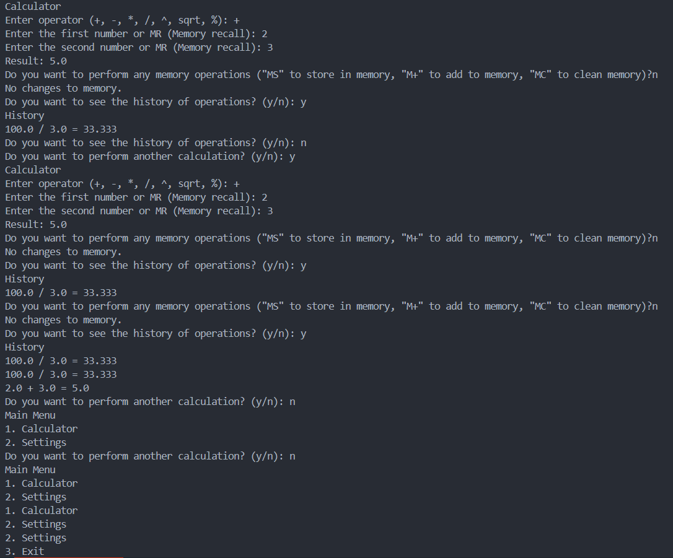

*Рис1.Приклад виконання програми*

**Висновки:** внаслідок виконання лабораторної роботи я створила консольну версію програми-калькулятора.